Образовательный комикс как средство изучения темы «Реформация в Европе» в 7 классе
Нестерова К.В.
Образовательный комикс - это инновационный вид учебной деятельности, используемый наряду с традиционными способами обучения для развития активной мыслительной деятельности учащихся посредством поиска и решения проблемных ситуаций, представленных в виде доступных для понимания иллюстраций. Образовательный комикс как средство обучения отдельным предметам появился достаточно давно. В 1845 году в США был создан один из первых образовательных комиксов, а впоследствии они стали популярны в 1930-е годы в Европе и Америке. В нашей стране данному средству обучения не придают большого значения, архетипично думая, что комикс – это юмористический жанр типографики
Нами в рамках изучения темы «Реформация в Европе» был разработан урок с использованием образовательного комикса созданного на платформе Storyboard, методическая разработка которого представлена ниже.
Класс: 7
Тип урока: урок открытия новых знаний
Форма урока: урок с использованием образовательного комикса созданного на платформе Storyboard.
Продолжительность разработки, подготовки и проведения занятия: 1 час
Цели:
- Образовательные: Дать представление о процессе Реформации в Европе и его причинах. Рассмотреть личность Мартина Лютера и его роль в Реформации.
- Развивающие: Развить аналитическое мышление, умение рассуждать, сравнивать и систематизировать свои знания. Правильно делать выводы.
- Воспитательные: Воспитать толерантное отношение к представителям различных конфессий; на примере жизни Мартина Лютера воспитать готовность отстаивать свои взгляды.
Оборудование: ноутбук, колонки, мультимедийная доска, учебник по истории
- Рекомендации по подготовке образовательного комикса с использованием конструктора из сети интернет (Приложение 1)
- Рекомендации по организации урока (Приложение 2)
- Инструктаж урока (Приложение 3)
- Деятельностный этап (Приложение 4)
- Итоговое закрепление (Приложение 5)
Список источников и литературы:
- Юдовская А.Я. Всеобщая история. История нового времени, 1500-1800. 7 класс: учеб. для общеобраз. организаций/ А. Я. Юдовская, П.А. Баранов, Л.М. Ванюшкина; под ред. А.А. Искендерова. – 2-е изд. – Москва.: Просвещение, 2014. – 319 с.
- Образовательный комикс как средство медиаобразования для восприятия обучающимися нового знания. [Электронный ресурс] – URL: https://cyberleninka.ru/article/n/obrazovatelnyy-komiks-kak-sredstvo-mediaobrazovaniya-dlya-vospriyatiya-obuchayuschimisya-novogo-znaniya (Дата обращения: 24.03.22).
- Конструктор для создания комиксов «Storyboard» [Электронный ресурс]. – URL: https://www.storyboardthat.com/portal/dashboard2 (Дата обращения: 24.03.22).

ЭТАПЫ РАБОТЫ.

1. ПОДГОТОВИТЕЛЬНЫЙ ЭТАП
Приложение 1

Рекомендации по подготовке образовательного комикса с использованием конструктора из сети интернет.
1. Определиться с темой урока, а также количеством материала, которым мы располагаем.
2. Разработка комикса. Желательно, чтобы комикс содержал в себе иллюстративный материал связанный с темой урока. Нужно находить конкретные картинки, чтобы учащиеся понимали как выглядят персонажи.
3. После нахождения материала и картинок мы должны найти конструктор для создания комиксов. Нужно учитывать, что многие из них платные или вы просто не сможете их скачать. Многие конструкторы требуют регистрации на сайте, но плюсом является то, что есть пробные версии рассчитанные на 7-14 дней. В создании своего комикса я использовала конструктор: Storyboard . Он мне понравился из-за того, что даёт возможность загружать свои картинки, а также в отличие от других конструкторов я могу создать комикс на шесть ячеек тогда как другие предлагают лишь три.

Приложение 2

2.ОРГАНИЗАЦИОННЫЙ ЭТАП

Здравствуйте, класс! Сегодня у нас с вами необычной урок, он пройдёт в форме комикса. Вам наверное интересно узнать как же мы будем работать в такой необычной форме. Вы уже знаете, что в XVI веке из Германии начали распространяться идеи Реформации, то есть преобразования церкви. Одним из первых реформаторов стал Мартин Лютер. Последователи его учения называли себя протестантами. Протестантизм быстро находил поддержку в разных странах Европы. И сегодня мы с вами с помощью комикса и учебника разберём поэтапно как же Мартин Лютер развивал свои идеи, как он боролся с Папой и какие идеи он хотел донести до простого народа, одним словом мы поговорим про человека, который принёс в нашу жизнь такую религию как протестантизм.

Приложение 3
3.ИНСТРУКТАЖ

Я специально для вас распечатала готовый комикс, ваша задача поработать с каждой картинкой из комикса, ознакомится с текстом на ней и найти в учебнике на стр. 98-107 это событие, работаем самостоятельно и выписываем в рабочий лист ответы на вопросы ориентируясь на визуальную часть нашего комикса и текст учебника. На работу я вам даю 15 минут. Потом мы с вами прочитаем вслух что же у нас получилось. Листы остаются у вас на руках.

Приложение 4

4.ДЕЯТЕЛЬНОСТНЫЙ ЭТАП
Я раздала вам рабочие листы и комиксы. Как вы видете к первому комиксу представлены вопросы, ваша задача дать ответы.
Вопросы:
1. Что такое Реформация? Причины Реформации
2. Что такое индульгенции? Почему Мартин Лютер был против индульгенций?

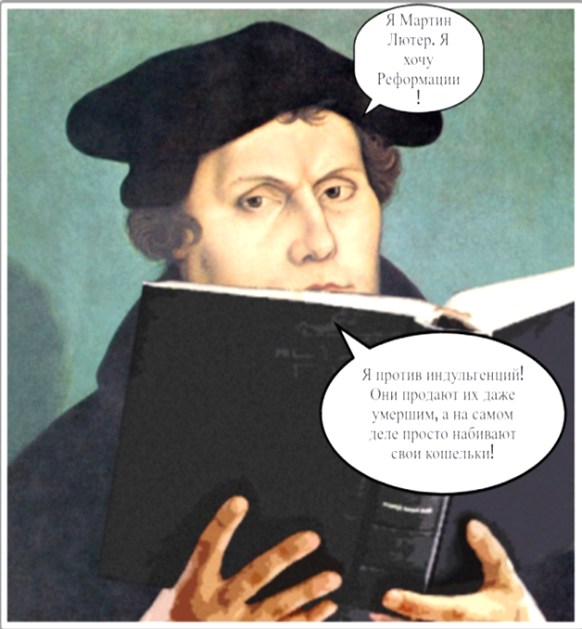

Предполагаемые ответы уч-ся:
1)Реформация – это движение за переустройство церкви.
Причины Реформации:
1.Гонения церкви на науку
2.Потребность верующих в духовном обновлении
3.Поиск другой церкви, более дешёвой и простой
4.Недовольство всех слоёв населения католической церковью
5.Роскошь и жадность католического духовенства
2) Индульгенции – это папские грамоты об отпущении грехов. Таким образом, стоит покаяться на исповеди и церковь способна освободить от грехов. Мартин Лютер же считал, что церковь не обладает данными правами, правами Бога отпускать грехи. Он считал, что церковь не является посредником между отношениями общества и Бога. Лютер считал, что спасти человека от грехов может только его вера, считал, что нужно верить и только тогда сам Бог простит все плохие поступки.

Вопросы:
3. Куда вызвали Мартина Лютера, узнав о его взглядах неугодных католической церкви?
4. Что означали слова Мартина Лютера «На том стою. Не могу иначе. Да поможет мне Бог?».

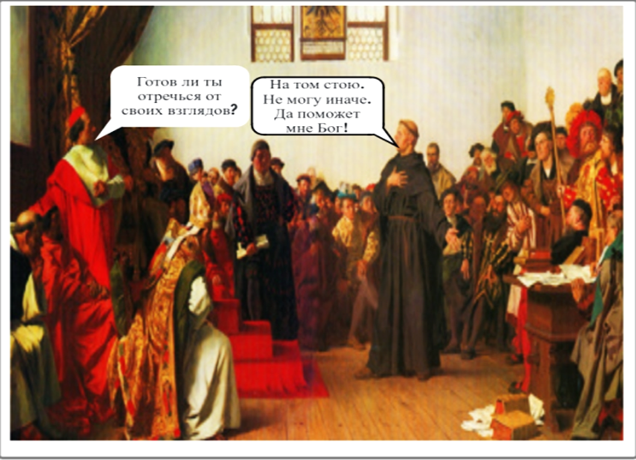

Предполагаемые ответы уч-ся:
3.В 1521 г Мартина Лютера вызвали на императорский суд в Вормс.
4. «Ожидайте от меня всего, но только не побега и не отречения. Я не убегу и не отрекусь от своего учения, которое буду признавать до последнего дня» И продолжил: «Если бы на дороге к Вормсу стояли костры и их огонь доходил бы до неба и если бы в Вормсе было столько чертей сколько черепиц на крышах домов, то я и тогда бы поехал…».
Вопросы:
5. Что сделал Мартин Лютер для борьбы с индульгенциями? В каком году это произошло?
6. Три главных учения Лютера.
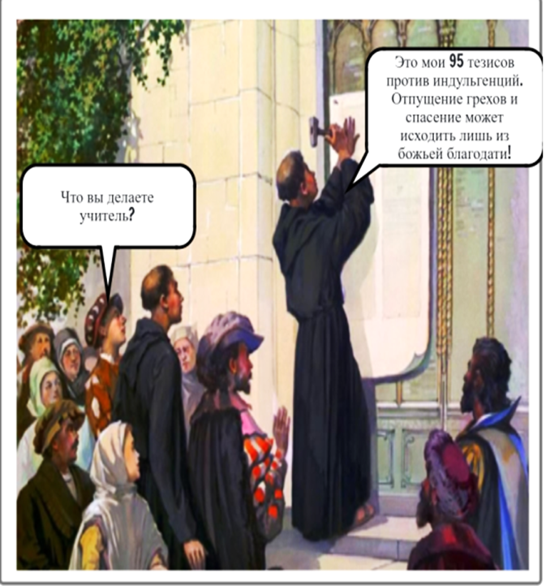

Предполагаемые ответы уч-ся:
5. 31 октября 1517 г. Мартин Лютер прибил к дверям церкви несколько листков бумаги. Это были знаменитые 95 тезисов против индульгенций. Они всколыхнули всю Германию.
6. 1) Человек спасается только верой
2) Вера обретается только через милость Бога и не зависит ни от каких заслуг человека
3)Только Священное Писание, слово Божье является авторитетом в делах веры

Вопросы:
7. Как поступил Папа с Лютером? Что он ему вручил?

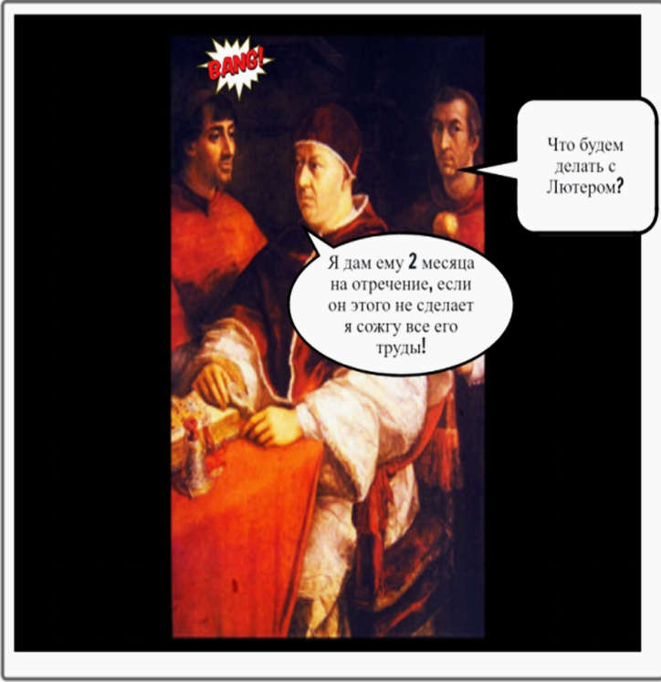

Предполагаемые ответы уч-ся:
7. Папа Лев Х направил буллу об отречении Мартину Лютеру и пригрозил ему, что отречёт его от церкви и сожжёт все его ранее опубликованные труды.

Вопросы:
8. Как отреагировал Лютер на буллу Папы Льва Х?
9. Кто поддерживал религиозные взгляды Лютера?

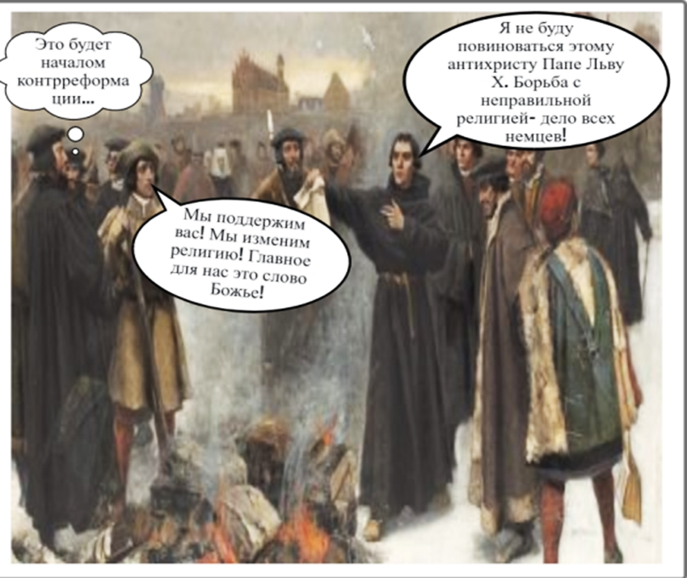

Предполагаемые ответы уч-ся:
8. Мартин Лютер сжигает буллу Папы на глазах своих студентов и учителей и называет его антихристом, призывая людей бороться с неправильной религией.
9. Религиозные взгляды Лютера поддерживали: простой народ, студенты, учителя и солдаты.

Вопросы:

10. Что сделал император Карл V в отношении Лютера? Что он обещал тем, кто его поддерживал и помогал в распространении протестантизма?
11. Удалось ли Карлу V остановить протестантское течение?

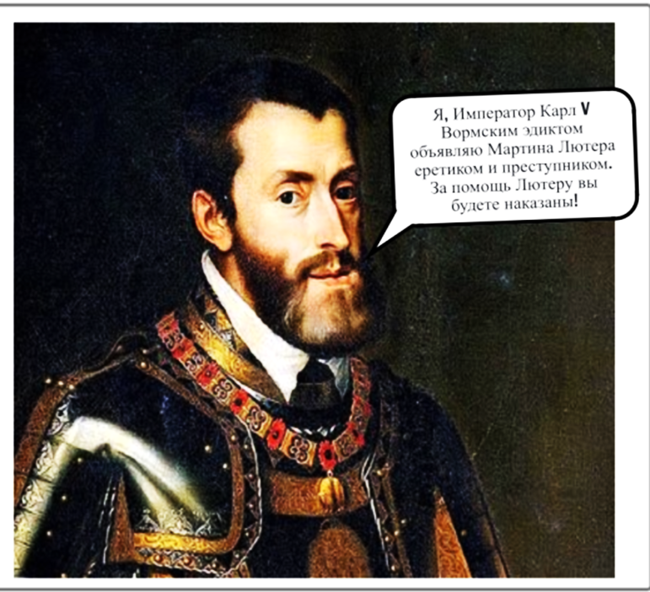

Предполагаемые ответы уч-ся:

10. Карл V написал Вормский Эдикт, который объявлял Мартина Лютера еретиком и преступником. Тех, кто укрывал Лютера, помогал ему в распространении протестантизма, объявлялись преступниками и должны были быть наказаны.
11. Остановить реформационное движение было уже невозможно. Реформация в Германии продолжалась, а сторонников становилось всё больше.

Приложение 5

5.ИТОГОВОЕ ЗАКРЕПЛЕНИЕ

Мы справились с этим заданием, вы большие молодцы! Но всё-таки нам необходимо закрепить проделанную работу. Для этого я вам предлагаю решить тест, который я вам раздам, а затем проверить друг друга и поставить своему товарищу заслуженную оценку.

Тест

1. Реформация XVI в. началась в (во)
1) Швейцарии
2) Германии
3) Франции

2. Начало Реформации связано с именем
1) Ж. Кальвин
2) М. Лютера
3) М. Сервета

3. Назовите понятие, которое соответствует данному описанию.
Ими особенно активно торговали в Германии. Выложив деньги за эти грамоты, «подкупные и лживые», человек мог рассчитывать на прощение грехов и спасение души.
1) индульгенции
2) картулярии
3) тезисы

4. Мартин Лютер учил, что

1) человек спасается одной лишь верой
2) спасение не зависит от личных заслуг человека и даруется Богом
3) источником религиозных истин является только Священное Писание
4) церковь не должна подчиняться ни Папе, ни светским государям

Итак, мы рассмотрели использование образовательного комикса на уроке по теме «Реформация в Европе». В конце важно отметить, что использование образовательного комикса может принести огромную пользу, так как он повышает интерес к процессу обучения, повышают интенсивность обучения, а также является своеобразным помощником учителю не только на уроках истории, но и на других предметах.

Образовательный комикс как средство медиаобразования для восприятия обучающимися нового знания. [Электронный ресурс] – URL: https://cyberleninka.ru/article/n/obrazovatelnyy-komiks-kak-sredstvo-mediaobrazovaniya-dlya-vospriyatiya-obuchayuschimisya-novogo-znaniya (Дата обращения: 24.03.22).
Образовательный комикс как проектная технология развития творческого мышления младших подростков на уроках истории. [Электронный ресурс]. – URL: https://infourok.ru/obrazovatelnyj-komiks-kak-proektnaya-tehnologiya-razvitiya-tvorcheskogo-myshleniya-mladshih-podrostkov-na-urokah-istorii-4664884.html (Дата обращения: 24.03.22).
Конструктор для создания комиксов «Storyboard» [Электронный ресурс]. – URL: https://www.storyboardthat.com/portal/dashboard2 (Дата обращения: 24.03.22).
Конструктор для создания комиксов «Storyboard» [Электронный ресурс]. – URL: https://www.storyboardthat.com/portal/dashboard2 (Дата обращения: 24.03.22).

